ЭЛЕКТРООБОРУДОВАНИЕ АВТОМОБИЛЯ

ИСТОЧНИКИ ЭЛЕКТРИЧЕСКОЙ ЭНЕРГИИ АВТОМОБИЛЯ

Общие сведения
Электрооборудование автомобиля состоит из большого числа приборов системы управления двигателем (в ряде случаев — и агрегатами ходовой части), контроля и диагностики, контактных групп, источников энергообеспечения, приборов освещения и комфорта, соединительных линий и др. Основой электрооборудования любого легкового автомобиля является система управления работой двигателя. Наиболее простой вариант электрооборудования легкового автомобиля с бензиновым двигателем представлен на рис. 2.1.
В ходе развития автомобилестроения система электрооборудования автомобиля постепенно усложнялась введением новых устройств, обеспечивающих снижение расхода топлива, диагностику и автоматизацию контроля за работой систем, повышение экологических свойств двигателя, безопасности, комфорта водителя и пассажиров и др. Однако, в своей основе, система энергообеспечения автомобиля существенных изменений не претерпела.
Основные источники электрической энергии автомобиля — аккумуляторная батарея и генератор, снабжающие электрическим током все системы и устройства, обеспечивающие работу и безопасность движения автомобиля. Потребителями электрической энергии в автомобиле являются система пуска двигателя (стартер); система зажигания рабочей смеси в цилиндрах бензиновых и газовых двигателей; электронная система управления работой двигателя; система наружного и внутреннего освещения; система световой и звуковой сигнализации; системы контроля и оповещения; дополнительное оборудование (вентиляторы, стеклоочистители, кондиционеры, стеклоподъемники, аудиоаппаратура, охранная система и др.).
Источники электрической энергии автомобиля вырабатывают для питания потребителей постоянный электрический ток напряжением 12 В. Включение приборов электрооборудования осуществляется по однопроводной схеме, предусматривающей подключение источников питания к потребителям «плюсовым» проводом.
«Минусовым» проводом — «массой» — служит кузов автомобиля.
Электрические провода для подключения источников энергии к потребителям подбирают в различной цветовой гамме, объединяют в жгуты и соответствующим образом маркируют. Для соединения проводов и приборов применяют малогабаритные штекерные наконечники.
Связующим узлом всей электропроводки автомобиля является монтажный блок, устанавливаемый в доступном и удобном для обслуживания месте. В монтажном блоке размещены все предохранители и вспомогательные реле, обеспечивающие работу вентиляторов, системы освещения, очистителей и омывателей стекол,
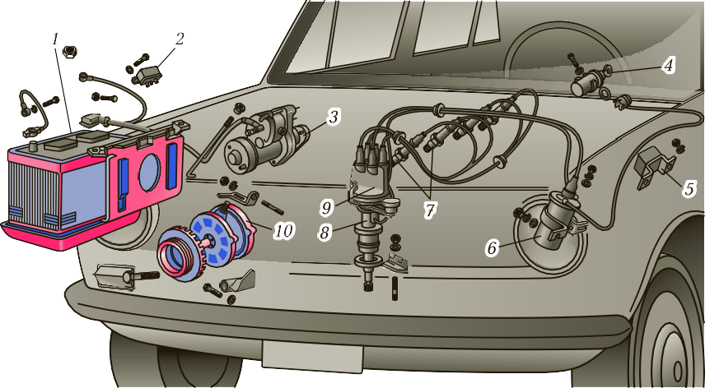

Рис. 2.1. Состав приборов электрооборудования легкового автомобиля:
1 — аккумуляторная батарея; 2 — реле заряда аккумуляторной батареи; 3 — стартер; 4 — выключатель зажигания; 5 — регулятор напряжения; 6 — катушка зажигания; 7 — свечи зажигания; 8 — распределитель зажигания; 9 — крышка распределителя зажигания; 10 — генератор

кондиционера и т. п. Электрические соединения в монтажном блоке выполнены на печатных платах.
Напряжение питания к большинству потребителей подведено через выключатель зажигания, однако ряд систем, работа которых необходима независимо от положения ключа зажигания (стопсигнал, звуковая сигнализация, аварийное освещение и др.), постоянно подключены к аккумуляторной батарее.

Аккумуляторная батарея
Переход на новые виды топлив для автомобилей требует совершенствования системы энергообеспечения. Особенно остро этот вопрос возникает при переходе электродвигателей на гибридные силовые агрегаты. В частности, по данным исследований США для обеспечения требуемого запаса хода автомобилей с электроприводом необходим уровень удельной энергоемкости и мощности источников тока от 60 до 200 Вт· ч/кг. В настоящее время известны такие источники тока с высокой энергоемкостью, как серебряноцинковые аккумуляторные батареи и менее дорогие никель-цинковые, никель-железные и широко используемые свинцово-кислотные батареи.
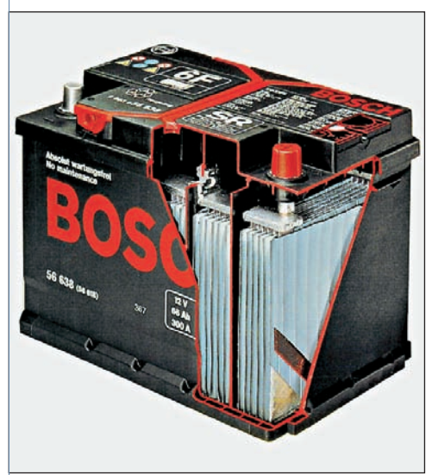
Аккумуляторная батарея обеспечивает электрическим питанием все системы и приборы автомобиля на стоянке и при выключенном двигателе, а также выступает основным источником электроэнергии при пуске двигателя. При заряде аккумулятор преобразует электрическую энергию в химическую, запасаемую в активной массе аккумуляторных электродов. При разряде химическая энергия вновь трансформируется в электрическую энергию, потребляемую системами автомобиля.
Свинцово-кислотные аккумуляторы (СКА) наиболее широко используются на автотранспорте благодаря их низкой стоимости и простоте в эксплуатации. Фактическая удельная энергия аккумулятора равна 20 … 30 Вт· ч/кг.
Аккумуляторная батарея состоит из шести свинцово-кислотных двухвольтовых аккумуляторов, соединенных между собой последовательно, обеспечивая в электрической цепи автомобиля постоянный ток напряжением 12 В. Аккумуляторы батареи размещены в полипропиленовом баке, разделенном непроницаемыми перегородками на шесть отсеков. В каждом отсеке находится блок из поочередно расположенных положительных и отрицательных пластин, выполненных в виде решетки, заполненной пористой активной массой из свинца и его оксидов. Между пластинами в блоках размещены сепараторы из тонкого микропористого поливинилхлорида, обеспечивая изоляцию разноименных пластин. Тонкий, пористый сепаратор, являясь хорошим изолятором, значительно снижает внутреннее сопротивление батареи, позволяя получать большую силу разрядного тока. Пластины одинаковой полярности собраны в полублоки с общим пластинчатым выводом-бареткой. Последовательно соединенные пластины аккумуляторов выведены в виде положительного и отрицательного полюсных штырей. К баку аккумуляторной батареи приварена крышка с отверстиями для заливки электролита в каждый аккумулятор и выводами двухполюсных штырей.
Электролитом в аккумуляторе служит раствор серной кислоты в дистиллированной воде. При разряде батареи серная кислота взаимодействует с активной массой пластин, превращая ее в сульфат свинца. При реакции количество кислоты в электролите уменьшается, и плотность электролита снижается. Дня восстановления плотности и электрической емкости аккумулятора требует ся его подзарядка. При зарядке батареи под воздействием тока сульфат свинца в активной массе положительных пластин превращается в пероксид свинца, а у отрицательных пластин — в губчатый свинец. При этом в электролит выделяется серная кислота, и плотность его увеличивается. В зависимости от климатического района и сезона эксплуатации автомобиля необходимо использовать электролит определенной плотности. Например, в северных районах плотность электролита необходимо поддерживать в диапазоне 1,27 … 1,29 г/см, в центральных районах — 1,25 … 1,27 г/см. Меньшие значения плотности соответствуют более теплому сезону эксплуатации. Следует отметить, что указанные значения плотности относятся к температуре окружающей среды +25 °С. Плотность электролита значительно зависит от температуры.
Каждая аккумуляторная батарея обладает определенной электрической емкостью. Номинальная емкость аккумуляторной батареи — это количество электричества, которое отдает полностью заряженный аккумулятор при разряде с установленной силой тока в течение 20 ч до напряжения 10,5 В. Емкость измеряется в амперчасах (А· ч) и зависит от числа и размера пластин, силы разрядного тока и температуры электролита. При понижении температуры на 1 °С плотность электролита уменьшается на 1 %, т. е. если емкость батареи при +25 °С составляет 50 А· ч, то при 25 °С емкость уменьшится вдвое и будет составлять всего 25 А· ч.
Аккумулятор должен обладать резервной емкостью, которая характеризуется способностью снабжения потребителей электроэнергией (система зажигания, освещение, стеклоочистители и др.) при отказе генератора для обеспечения безопасного движения автомобиля. Резервная емкость измеряется в минутах при разряде полностью заряженной батареи током 25 А при температуре
+27 °С до напряжения 10,5 В. На американских и некоторых аккумуляторах восточных стран указывается резервная емкость вместо номинальной.
Для оценки возможности отдавать аккумулятором большие токи, необходимые для работы стартера при пуске двигателя, используют такие показатели, как ток стартерного разряда и ток холодной прокрутки. Ток стартерного разряда — это максимальный ток в амперах, который аккумулятор (батарея) способен отдавать на 30-й секунде непрерывного разряда при температуре электролита 18 °С без падения напряжения на клеммах ниже 9 В. При этом общее время разряда до 6 В должно быть не менее 2,5 мин. Чем выше значение этого параметра, тем более высокие пусковые свойства батареи. Ток холодной прокрутки по американскому стандарту (SAE) определяется на 30-й секунде разряда при температуре электролита +18 °С при напряжении на выводных клеммах 7,2 В.
Отечественные аккумуляторные батареи имеют определенную маркировку: 6СТ-55А, 6СТ-70А и т. д. Первая цифра в маркировке указывает число аккумуляторов в батарее; буквы СТ означают, что батарея стартерного типа; последующие цифры — номинальная емкость, А· ч; буква А показывает, что бак изготовлен из полипропиленовой пластмассы.
Под маркой «Энерджеко» в Россию для легковых автомобилей поставляются необслуживаемые аккумуляторы емкостью 62 и 100 А· ч. Аккумуляторы полностью подготовлены к эксплуатации и заправлены многокомпонентным электролитом с антисульфатными и другими присадками. В аккумуляторах применены пластины из сверхчистого кальциевого свинца, позволяющие сократить время зарядки батарей. Они отличаются большими пусковыми токами, морозоустойчивостью и малыми габаритными размерами.
Появление новых систем автомобилей (гибридных и электрических силовых агрегатов) потребовало применения новых аккумуляторов, к которым относятся никель-кадмиевые, никель-железные, никель-цинковые, литий-ионные и другие аккумуляторы.
Никель-железные аккумуляторы (НЖА) наиболее перспективны для использования в автомобилях с гибридным двигателем и в электромобилях. НЖА отличаются сравнительно небольшой стоимостью и большим сроком службы. Основные проблемы при использовании НЖА — интенсивное выделение водорода при заряде и невозможность герметизации. Разницы между отечественными и зарубежными аккумуляторами этого типа нет. К недостаткам щелочных аккумуляторов следует отнести рост температуры аккумулятора до 60 °С при разряде, что требует в эксплуатации дополнительного охлаждения.
Литий-ионные аккумуляторы по своим характеристикам значительно превосходят свинцово-кислотные. Удельная электрическая емкость лития равна 3 860 А· ч/кг, а свинца — всего 260 А· ч/кг. Литий-ионные аккумуляторы хорошо работают при больших токах и низких температурах, а также для них характерен низкий саморазряд (не более 10 % в месяц). К недостаткам литиевых аккумуляторов можно отнести низкую безопасность, обусловленную возможностью взрыва лития при больших перегрузках, и очень высокую стоимость.
При дальнейшем развитии автомобильной техники предполагается переход на электропитание автомобилей (бортовая сеть) 42 В. Разработки аккумуляторов для автомобилей с таким напряжением интенсивно ведутся фирмой «Варта». Переход на новую систему электропитания автомобиля вызван значительным увеличением электрических и электронных потребителей, связанных с требованиями комфортабельности, экономии энергии и малогабаритности комплектующих изделий. В современных автомобилях частые периоды заряда— разряда создают большую нагрузку на аккумуляторную батарею. Для улучшения работы аккумулятора в стартерном и тяговом режимах целесообразно разделить эти функции электропитания на две батареи или перейти на аккумулятор с напряжением 42 В.

Генераторная установка
На легковых автомобилях, как правило, применяют трехфаз ные генераторы переменного тока, обеспечивающие электрической энергией все системы автомобиля при работе двигателя на средних и повышенных оборотах, а также подзаряжающие аккумуляторную батарею при движении автомобиля.
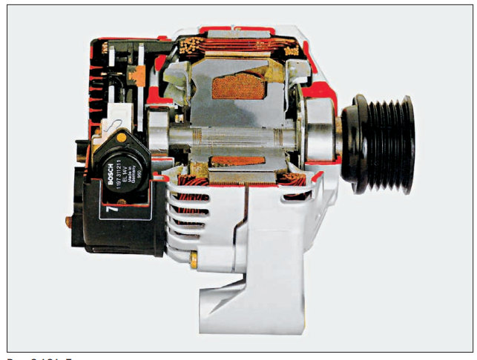
Генераторная установка представляет собой трехфазную синхронную электрическую машину с электромагнитным возбуждением, вентильным выпрямителем переменного тока в постоянный напряжением (14 ± 0,5) В и микроэлектронным регулятором напряжения. В зависимости от модели автомобиля и нагрузочной характеристики оборудования применяют генераторы с различноймощностью. Независимо от фирмы, выпускающей легковые автомобили, конструктивная схема применяемых генераторов переменного тока не имеет существенных различий.
Генераторная установка приводится во вращение клиновым ремнем от коленчатого вала двигателя. Генератор состоит из ротора, статора, расположенного между двух крышек, стянутых болтами, шкива с вентилятором, щеткодержателя и регулятора напряжения. Ротор, в свою очередь, состоит из вала, на который напрессованы клювообразные полюса с расположенной между ними обмоткой возбуждения. На валу ротора имеются два контактных кольца, через которые подается в обмотку возбуждения электрический ток. Ротор вращается в шариковых подшипниках, установленных в крышках и заполненных смазкой. Они не требуют обслуживания при эксплуатации. Электромагнитные полюсные наконечники при прохождении тока по обмотке возбуждения создают магнитное поле. Статор изготовлен в виде кольца, состоящего из отдельных стальных пластин, изолированных друг от друга. На внутренней поверхности имеются выступы, на которые надеты катушки, образующие трехфазную обмотку статора. При пуске двигателя в обмотку возбуждения генератора поступает ток от аккумуляторной батареи. Вокруг полюсов ротора создается магнитный поток. После пуска двигателя ротор генератора начинает вращаться, и магнитный поток ротора пересекает витки обмотки статора, индуцируя в ней электродвижущую силу синусоидальной формы. Переменный ток поступает в выпрямительный блок и далее к потребителям электроэнергии, в обмотку возбуждения и на заряд аккумуляторной батареи.
На отечественных автомобилях выпрямительный блок, преобразующий переменный ток в постоянный, собран на шести диодах. На плате выпрямительного блока установлены дополнительно к шести еще три диода, питающие постоянным током обмотку возбуждения ротора и цепь контроля исправности генератора. В цепи генератора имеется конденсатор, обеспечивающий защиту электрооборудования автомобиля от импульсов напряжения в сети и подавление помех при радиоприеме.
Напряжение генератора регулируется электронным неразборным регулятором. Напряжение генератора зависит от частоты вращения коленчатого вала двигателя. При повышенной частоте вращения ротора напряжение генератора начинает превышать 14,5 В. Тогда регулятор напряжения запирает поступление тока в обмотку возбуждения, и напряжение генератора падает. Регулятор напряжения снова начинает пропускать ток в обмотку возбуждения, и процесс повторяется. Замыкание и размыкание цепи питания обмотки возбуждения происходит за счет открытия и закрытия выходного транзистора регулятора, срабатывающего в зависимости от управляющего напряжения на регуляторе. Срабатывание выходного транзистора происходит с большой частотой, поэтому напряжение на выходе генераторной установки остается практически постоянным в пределах 13,5 … 14,5 В. Напряжение генератора регулируется в указанных пределах, так как для зарядки аккумуляторной батареи требуется ток, напряжение которого должно быть больше номинального напряжения аккумулятора.
При работающем генераторе (двигателе) запрещается снимать аккумуляторную батарею (отключать от сети), так как при отключении возникнет перенапряжение на выходе генератора, способное повредить регулятор напряжения.

Освещение и сигнализация

Приборы освещения и сигнализации автомобиля предназначены для обеспечения безопасности движения и удобства его эксплуатации в любое время суток и при различных условиях дорожного и внедорожного движения, а также на стоянках и при остановке на дороге.
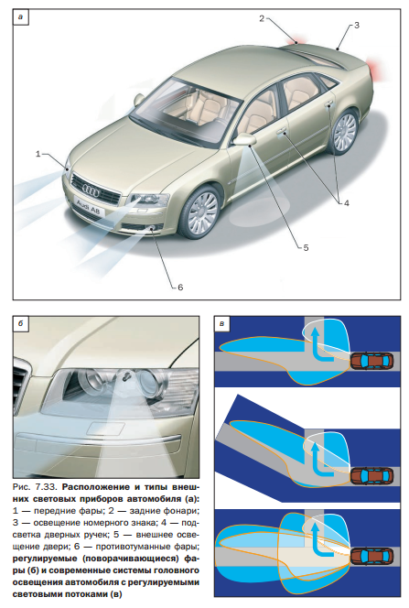
К приборам освещения относятся фары (одинарные или блокфары), габаритные передние и задние фонари, фонари освещения заднего номерного знака, фонари освещения салона и багажного отделения, лампочки освещения отсека расположения двигателя (моторного отсека) и вещевого ящика, а также лампы подсветки панели управления и различных шкал. На некоторых зарубежных автомобилях устанавливают еще фонари боковой подсветки и дневного освещения.
К приборам световой сигнализации относятся передние и задние сигнальные фонари; повторители сигналов поворота; сигналы торможения, устанавливаемые сзади; задние светоотражатели; фонарь освещения номерного знака; контрольные лампы и индикаторы на панели приборов, электронные реле-прерыватели и выключатели. Отражатели сигнальных фонарей поворота имеют оранжевый цвет, стоп-сигналы и задние габаритные фонари — красный.
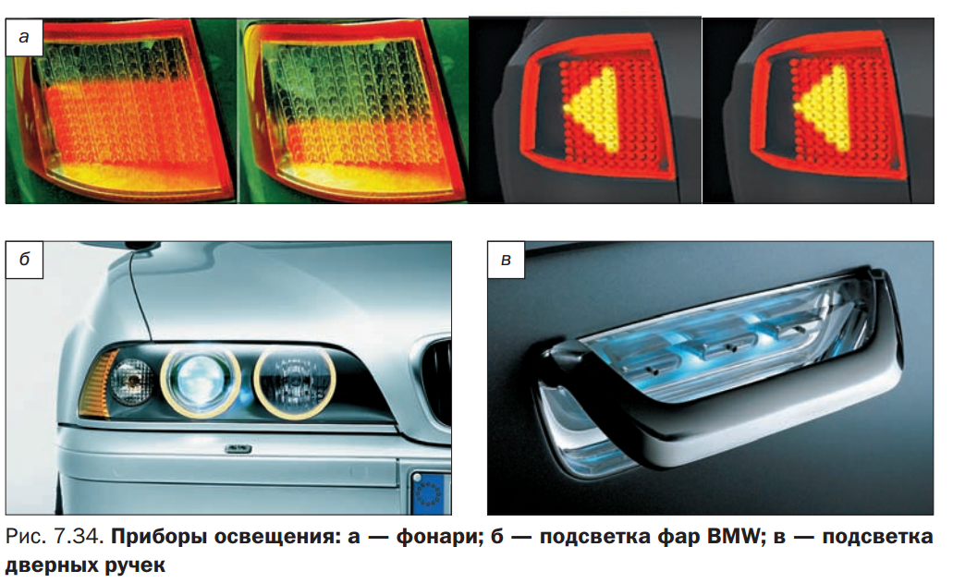
Приборы освещения и сигнализации, устанавливаемые с внешней стороны автомобиля, размещены в блоках, представляющих собой комбинацию световых приборов с определенным функциональным назначением. Форма блоков может быть самой различной, определяемой назначением и дизайном автомобиля.
Включение приборов освещения и сигнализации производится водителем в зависимости от характера совершаемых маневров на дороге, погодных условий, условий движения, стоянки и т. п. Как правило, выключатели указателей поворота дальнего и ближнего света расположены на рулевой колонке в районе рулевого колеса. Сигнальные лампы указателей поворота горят мигающим светом с частотой 1 … 2 Гц, обеспечиваемым электронным реле-прерывателем, включенным в электрическую цепь. Следует отметить, что прерывистым световым сигналом будут гореть и все сигнальные лампы указателей поворота при включении аварийной сигнализации в случае неисправности автомобиля. При этом аварийная сигнализация, вернее ее включение, не зависит от положения ключа в выключателе зажигания, поскольку цепь аварийного включения световой сигнализации запитана непосредственно от аккумуляторной батареи.
На автомобилях могут быть задействованы электронные прерыватели (например, астабильные мультивибраторы на транзисторах). Эти устройства значительно упрощают конструкцию и уменьшают количество комплектующих элементов.
Осветительные приборы на зарубежных и отечественных автомобилях имеют практически одно и то же функциональное назначение. На отечественных автомобилях, как правило, установлены две блок-фары прямоугольной или какой-либо другой формы, включающие лампы головного (ближний и дальний свет) и габаритного света, объединенные с корпусом ламп указателей поворота, имеющих рассеиватель оранжевого цвета. Прямоугольная фара обеспечивает увеличение угла распределения светового потока в горизонтальной плоскости в режиме ближнего света, а также при определенной установке снижает общий коэффициент обтекаемости автомобиля. В передней части фары к пластмассовому корпусу приклеен рассеиватель из бесцветного стекла со сложной системой призм, рассеивающих свет в горизонтальной плоскости. В задней части корпуса фары установлен рефлектор, отражающая поверхность которого покрыта тонким слоем алюминия и специальным термостойким лаком. В рефлекторе перед лампой расположен экран, обеспечивающий концентрацию пучка ближнего света.
Лампа головного света — галогенная (колба лампы заполнена парами йода, брома или смесью инертных газов), обладает повышенной световой энергией и более высокой температурой нагрева нитей накаливания. Повышенное давление газа внутри колбы увеличивает срок ее службы. При установке галогенной лампы необходимо исключить жировые загрязнения колбы, в том числе и от рук. В лампе находятся две нити: дальнего света, расположенная в фокусе рефлектора, и ближнего света, выведенная из фокуса рефлектора и имеющая металлический экран, препятствующий распространению света вверх. Правильное положение лампы в фаре определяется конструкцией патрона.
Направление пучка света фары в горизонтальной и вертикальной плоскостях регулируется винтами, выведенными в задней части корпуса фары. На ряде автомобилей установлен гидрокорректор фар, служащий для корректировки водителем из автомобиля угла наклона света фар в зависимости от нагрузки на автомобиль. Рабочий цилиндр гидрокорректора установлен на панели приборов, а исполнительные цилиндры закреплены на фарах. Рабочий и исполнительный цилиндры заполнены низкозамерзающей жидкостью и соединены трубопроводами.
На ряде отечественных автомобилей и их модификациях установлены прямоугольные фары с галогенными двухнитиевыми лампами ближнего и дальнего света, и там же размещена лампа габаритного света. Например, на автомобилях ВАЗ блок-фара прямоугольной формы объединена с указателем поворота, а в нижней части рефлектора фары находится лампа габаритного света. Фары аналогичной формы имеют и многие зарубежные автомобили, например «Рено», «Шевроле», «Хонда» и др. На ряде вариантов отечественных и зарубежных автомобилей дополнительно к головным фарам или блок-фарам размещены противотуманные передние и задние фары.
Задние фонари практически всех марок автомобилей представляют собой комбинацию секций с лампами различного функционального назначения. Задние фонари могут состоять из секций с лампами габаритного света, заднего хода, сигналов торможения и поворота, а также противотуманного фонаря. Задние фонари установлены с правой и левой сторон автомобиля и являются зеркальным отражением друг друга. Задний фонарь большинства автомобилей имеет пять секций с лампами указателя поворота, габаритного света, сигнала торможения, света заднего хода и противотуманного света. На некоторых автомобилях вме сто увеличения количества секций задействованы двухнитевые лампы, каждая из нитей которых выполняет свою функциональную задачу. В частности, двухнитиевая лампа заднего фонаря может выполнять одновременно функции габаритного света и сигнала торможения. В зависимости от конструктивного исполнения на ряде автомобилей количество ламп может быть большим, а количество секций — меньшим. Например, на автомобилях ВАЗ вместо пяти задний фонарь имеет четыре секции, в одной из которых установлены две лампы: габаритного и противотуманного света.
Передние указатели поворота могут быть составной частью блок-фары или крепиться к фаре, составляя с ней единый блок. В некоторых конструкциях указатели поворота установлены отдельно или расположены рядом с фарой.
Боковые повторители указателей поворота закреплены на крыле в передней части автомобиля и могут иметь круглую или прямоугольную форму. Конструкция их аналогична для всех автомобилей: корпус, отражатель и штекер с патроном и лампой. Крепление повторителей указателей поворота к крылу автомобиля может быть выполнено с помощью пружинного держателя, разрезного держателя или любой другой конструкции, обеспечивающей простоту и легкость демонтажа и монтажа при замене ламп.
Фонари освещения салона закреплены с помощью фиксаторов и могут быть расположены на боковых стойках или крыше салона. Фонарь состоит из рассеивателя с корпусом, пальчиковой лампы и выключателя.
На большинстве автомобилей в фарах задействованы галогенные лампы, которые более эффективны, чем обычные лампы накаливания. В последнее время на автомобилях стали находить применение газоразрядные лампы. В фаре с газоразрядной лампой источником света служит электрический разряд, проходящий между двумя электродами, расположенными внутри колбы из кварцевого стекла. Колба заполнена под давлением смесью инертного газа ксенона и металла галогена. Такие лампы получили название ксеноновые. Освещение разрядом высокой интенсивности обеспечивает небольшое потребление энергии, большую долговечность и яркий световой поток. Например, ксеноновая лампа мощностью 35 Вт производит более мощный световой поток по сравнению с галогенной лампой 60 Вт, а ее долговечность достигает 3 000 ч. Для исключения возможности ослепления встречных водителей, в Европе действует законодательство, требующее оборудования автомобилей с газоразрядными фарами системами автоматической регулировки положения фар при встречных автомобилях.
Звуковой сигнал тоже относится к приборам сигнализации. Он состоит из корпуса с электромагнитом и обмоткой. Внутри электромагнита имеется якорь, жестко прикрепленный стержнем к упругой мембране. В корпусе установлены подвижный и неподвижный контакты, для усиления звука применен составной диффузор. При включении сигнала ток поступает в обмотку электромагнита и через «массу» замыкает цепь. При этом электромагнит перемещает якорь, который выгибает мембрану, и контакты размыкаются, прерывая электрическую цепь. Сердечник размагничивается, под действием упругости диафрагма и якорь возвращаются в первоначальное положение, контакты замыкаются и процесс повторяется. Колебания якоря с мембраной совершаются с частотой 200 … 400 Гц, в результате чего создается звук.
Лампочки освещения моторного отсека вещевого (перчаточного) ящика, багажника и подсветки приборов состоят из пальчико вых лампочек, установленных в патронах, которые размещены в местах, обеспечивающих наиболее эффективное освещение пространства, шкалы прибора или комбинации приборов на передней панели.

Контрольно-измерительные и другие электрические приборы
Контрольно-измерительные приборы информируют водителя о работе и состоянии двигателя, а также всех систем автомобиля, обеспечивающих его работоспособность и безопасность движения. К контрольно-измерительным приборам относятся контрольные электрические приборы и лампы, установленные на панели приборов, а также датчики и выключатели.
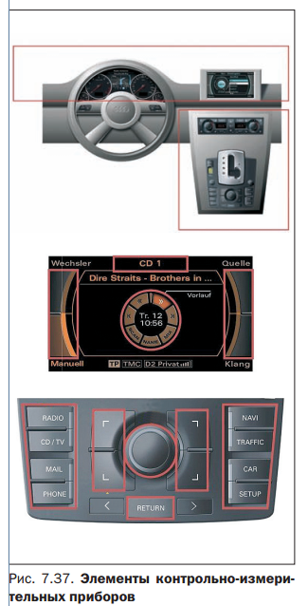
Контрольно-измерительный прибор состоит из датчика и указателя со шкалой или контрольной лампочкой. Датчик размещают непосредственно в месте контроля того или иного параметра. Датчик представляет собой электромеханическое устройство, преобразующее изменение параметров физической величины в изменение электрического тока или напряжения, пропорциональных данному параметру.
Указатель расположен в комбинации приборов на панели приборов и состоит из корпуса, постоянного дискового магнита, электромагнита с обмотками, стрелки-указателя, установленной на одной оси с постоянным магнитом, и цифровой шкалы с делениями или цветовой шкалы с зонами разного цвета. При изменении контролируемого параметра (давления, температуры и др.) от датчика подается ток в обмотки электромагнита указателя, создается магнитное поле, взаимодействующее с магнитным полем постоянного магнита и вызывающее изменение положения стрелкиуказателя.
Комбинация приборов на панели автомобиля включает в себя ряд указателей и контрольных ламп, основными из которых для автомобиля любого исполнения являются спидометр; электронный тахометр (на ряде автомобилей не устанавливается); указатель уровня топлива, указатель температуры охлаждающей жидкости, вольтметр, эконометр (устанавливается на отечественных и некоторых зарубежных автомобилях) и контрольные лампы включе ния освещения и световой сигнализации, падения давления масла в двигателе, резервного остатка топлива, нарушения работы тормозной системы и включения стояночного тормоза, включения противотуманных фонарей, работы генератора и разрядки аккумуляторной батареи, включения электрообогревателей.
На автомобилях с системой впрыска топлива, с автоматической коробкой передач и оборудованных дизелем имеются дополнительные контрольные приборы: включения свечей накаливания дизеля, исправности автоматической коробки передач, закрытия воздушной заслонки, температуры наружного воздуха, неисправности антиблокировочной тормозной системы, неисправности электроники.
Контрольные лампы в комбинации приборов имеют определенную символику, позволяющую водителю быстро сориентироваться и принять необходимые действия для предотвращения аварийной ситуации или ликвидации неисправности.
Спидометр имеет указатель скорости и счетчики суммарного и суточного пройденного пути. Спидометр имеет привод от коробки передач через гибкий тросовый валик. Показания счетчика суточного пробега можно установить на ноль нажатием кнопки под спидометром.
Электронный тахометр информирует водителя о частоте вращения коленчатого вала, что позволяет выбрать необходимые (с точки зрения экономичности и экологической чистоты) обороты двигателя.
Указатель температуры охлаждающей жидкости двигателя состоит из трех зон (на отечественных автомобилях — синей, белой и красной, на зарубежных, например «Рено», соответствующим образом заштрихованных). При холодном двигателе стрелка находится в синей зоне или в нижней части шкалы, по мере прогрева стрелка перемещается в белую зону или в среднюю зону шкалы. Переход стрелки в красную зону свидетельствует о перегреве двигателя (или часто заштрихованная зона). На зарубежных автомобилях переход стрелки в зону перегрева двигате ля сопровождается загоранием контрольной лампы температуры охлаждающей жидкости. Контрольная лампа температуры охлаждающей жидкости горит при включении зажигания и гаснет при начале вращения вала двигателя. Если контрольная лампа горит при движении автомобиля, необходимо остановиться и дать поработать двигателю на холостом ходу одну-две минуты. Если лампа не погаснет, то необходимо остановить двигатель и провести проверки уровня охлаждающей жидкости и натяжения приво дных ремней.
Указатель уровня масла в двигателе (отечественные автомобили не оборудованы) имеет три зоны на шкале: максимальный уровень, средний уровень, опасно низкий уровень.
Вольтметр контролирует напряжение в электрической цепи при включенном зажигании: при неработающем двигателе он указывает напряжение на клеммах аккумуляторной батареи, при работающем двигателе — напряжение, вырабатываемое генератором. Шкала вольтметра также имеет три зоны: нормальной работе источников тока соответствует средняя зона, при малом заряде аккумуляторной батареи и неисправности регулятора напряжения или генератора стрелка уходит в левую зону, при повышенном напряжении или перезаряде аккумуляторной батареи — в правую зону. При нахождении стрелки-указателя в крайних левой или правой зонах необходимо выключить зажигание и выявить причину неисправности.
Эконометр информирует водителя о наиболее экономичном режиме работы двигателя на той или иной передаче. Эконометр представляет собой вакуумметр, измеряющий разрежение во впускном трубопроводе двигателя. Чем больше разрежение во впускном трубопроводе (дроссельная заслонка прикрыта), тем меньше расход топлива. При открытой дроссельной заслонке разрежение мало, расход топлива увеличивается. Таким образом, стрелка указателя в зависимости от нагрузки двигателя будет изменять свое положение от зеленой до красной зон. Эконометр позволяет водителю поддерживать наиболее экономичный режим работы двигателя путем регулирования положения дроссельной заслонки (белая — зеленая зоны).
На ряде зарубежных автомобилей на панели приборов установлен бортовой компьютер с дисплеем и кнопкой включения. При поочередном нажатии на кнопку на дисплей выдается последовательно следующая информация: количество топлива в баке, запас хода по топливу на данный момент, средний расход топлива, температура наружного воздуха, текущий расход топлива, средняя скорость, пройденное расстояние.
На автомобиле применяются различные выключатели: выключатель контрольной лампы уровня тормозной жидкости, выключатель контрольной лампы стояночного тормоза, выключатель фонарей заднего хода и сигнальных фонарей торможения и т. д. Выключатели представляют собой, как правило, подпружиненный шток, перемещение которого вызывает замыкание или размыкание электрической цепи.
Для защиты электрических цепей при перегрузках и коротких замыканиях применяют предохранители. Широкое применение
нашли плавкие предохранители, представляющие собой вставку из луженой медной пластинки небольшого сечения, рассчитанной на ток определенного значения. При увеличении силы тока по сравнению с нормальным ее значением на 50 % пластинка расплавляется, разрывая электрическую цепь.
Стеклоочиститель — один из электромеханических приборов, имеющих существенное значение в обеспечении безопасности движения автомобиля. Стеклоочистители служат для очищения переднего ветрового стекла и стекла задней двери. На автомобилях применяют двухщеточные и однощеточные стеклоочистители.
Двухщеточный (однощеточный) стеклоочиститель состоит из электродвигателя с редуктором (мотор-редуктора), кривошипного механизма, поводков, рычагов, щеток, реле-прерывателя и переключателя режимов работы очистителя. Мотор-редуктор собран из электродвигателя постоянного тока и червячного редуктора. Кривошипный механизм преобразует вращательное движение червячной пары редуктора в качание рычагов и щеток. Рычаги щеток прижимаются к стеклу пружинами. Автоматическая установка щеток в исходное положение после выключения стеклоочистителя осуществляется механизмом самоостанова. Режим работы стеклоочистителя регулируется переключателем. При незначительном загрязнении выбирают режим кратковременной очистки — так называемое нефиксированное положение. Фиксированные, последовательно включаемые режимы соответствуют работе стеклоочистителя на малой скорости перемещения щеток, повышенной скорости и прерывистом характере движения. Для очищения стекла задней двери автомобиля применяют однощеточные стеклоочистители.
На многих автомобилях установлены стеклоочистители фар по конструкции аналогичные очистителям ветрового стекла. Отличительной особенностью механизма стеклоочистителя фар является неразборный мотор-редуктор.
Для защиты электродвигателей от перегрузок (примерзание щеток, большое сопротивление движению и т. п.) в очистителях устанавливают биметаллические предохранители.
Для облегчения работы щеток и лучшей очистки стекол на автомобилях устанавливают стеклоомыватели с электронасосом. Стеклоомыватель состоит из пластмассового бачка, заполненного жидкостью, электронасоса с заборным и нагнетательным шлангами и жиклера-распылителя. Электронасос омывателя может быть установлен отдельно от бачка или совмещен с ним.

